Учреждение образования

«Белорусский государственный университет информатики

и радиоэлектроники»

Инженерно-экономический факультет

Кафедра экономической информатики

Средства и технологии анализа и разработки информационных систем

Лабораторная работа № 2

«Визуализация данных в Tableau»

Выполнил: студент группы 772302, Шмыров И.Д.

Проверил: Кунцевич А.А.

Минск 2020

Ход работы:

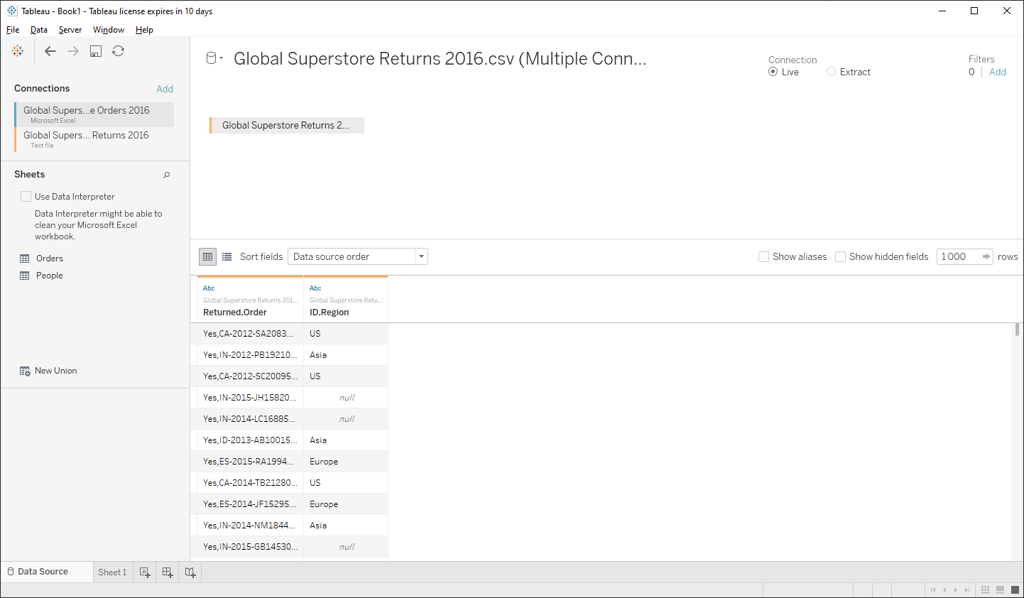

Рисунок 1 – добавление таблицы Excel

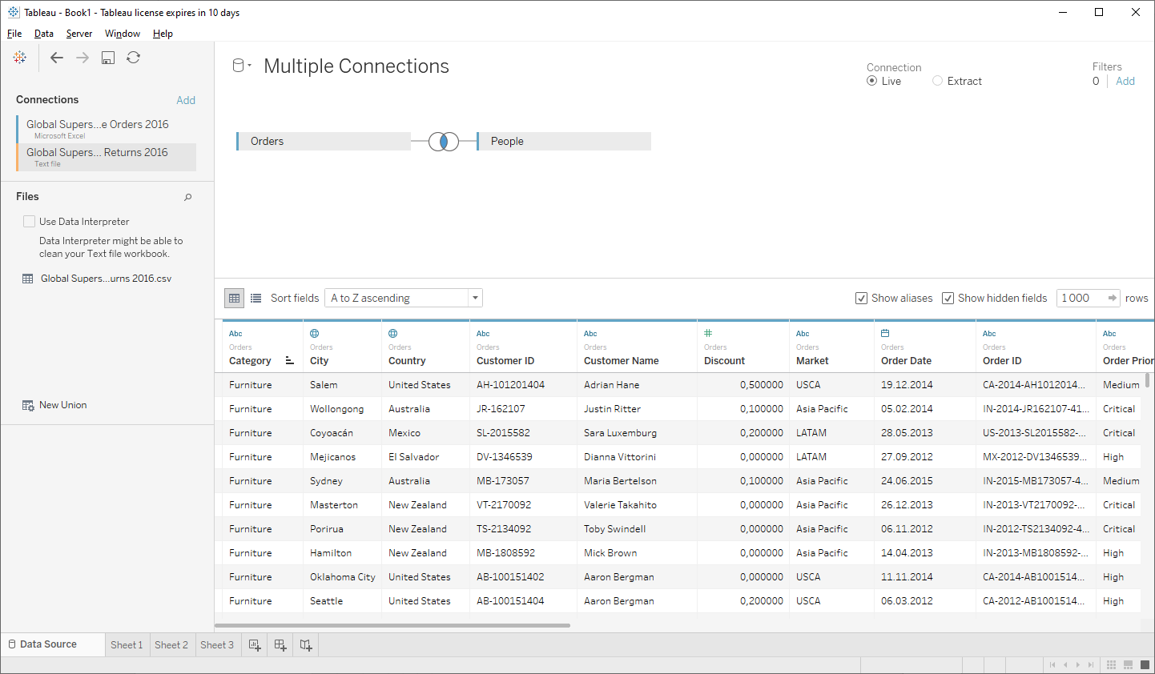

Рисунок 2 – создание интегрированного источника данных

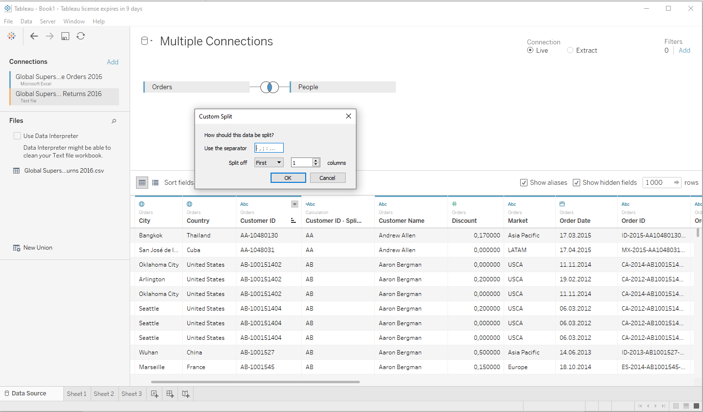

Рисунок 3 – сокращение кодов доставки

Создаём дополнительную колонку с сокращенными кодами доставки при помощи команды Custom Split.

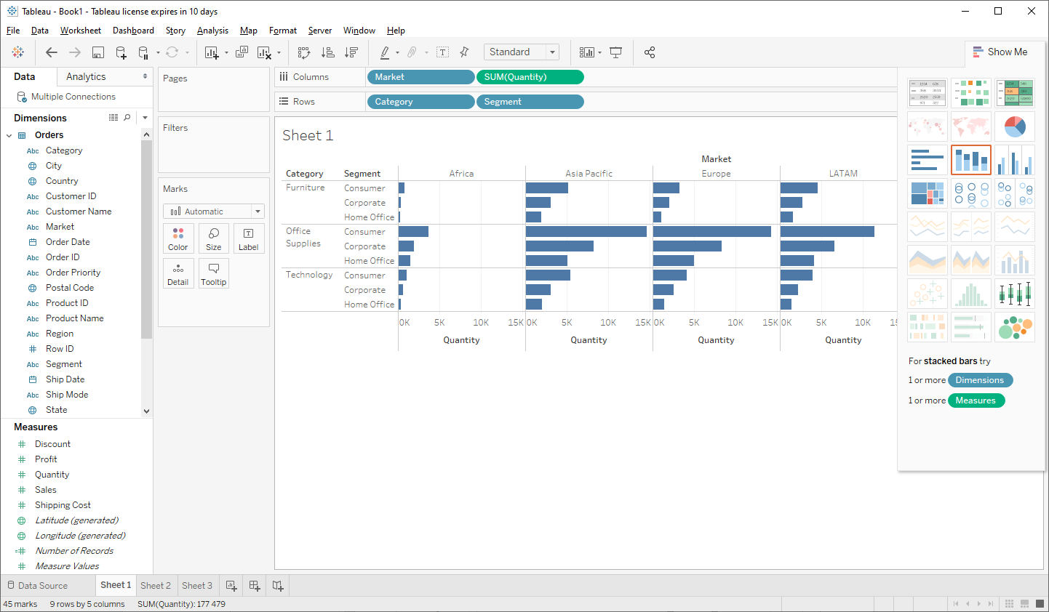

Рисунок 4 – создание графиков

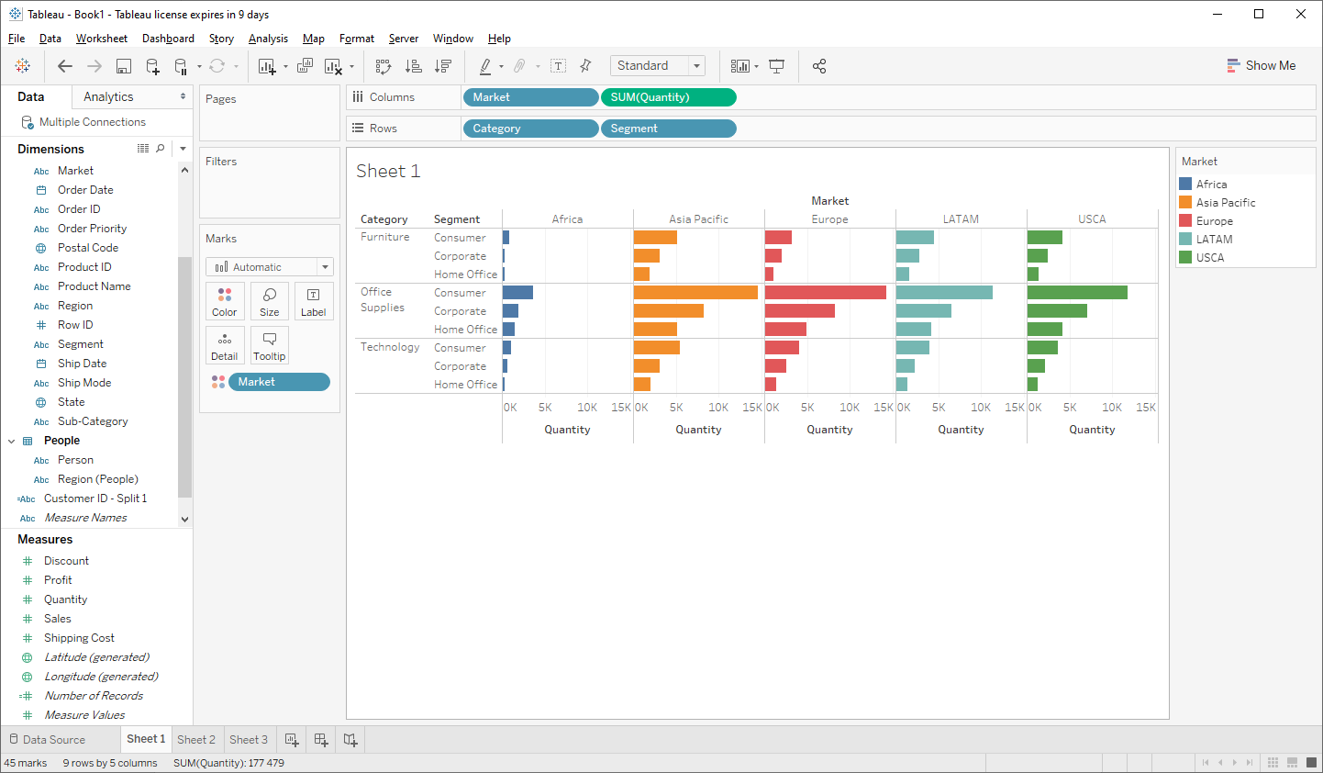

Рисунок 5 – изменение внешнего вида графиков

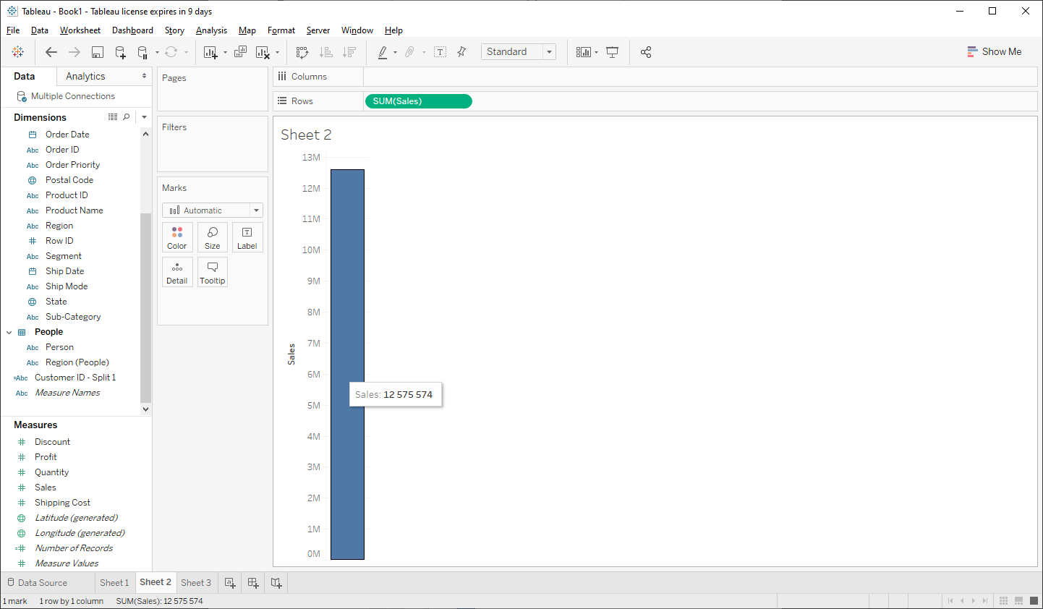

Рисунок 6 –график продаж

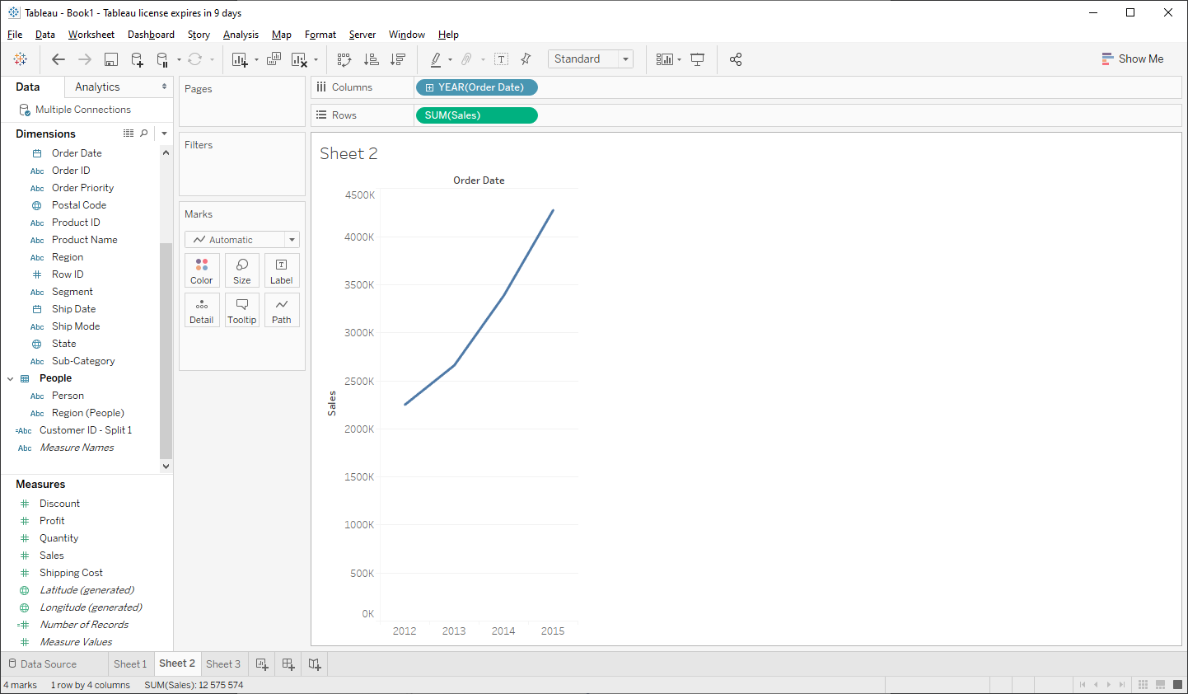

Рисунок 7 – график продаж по годам

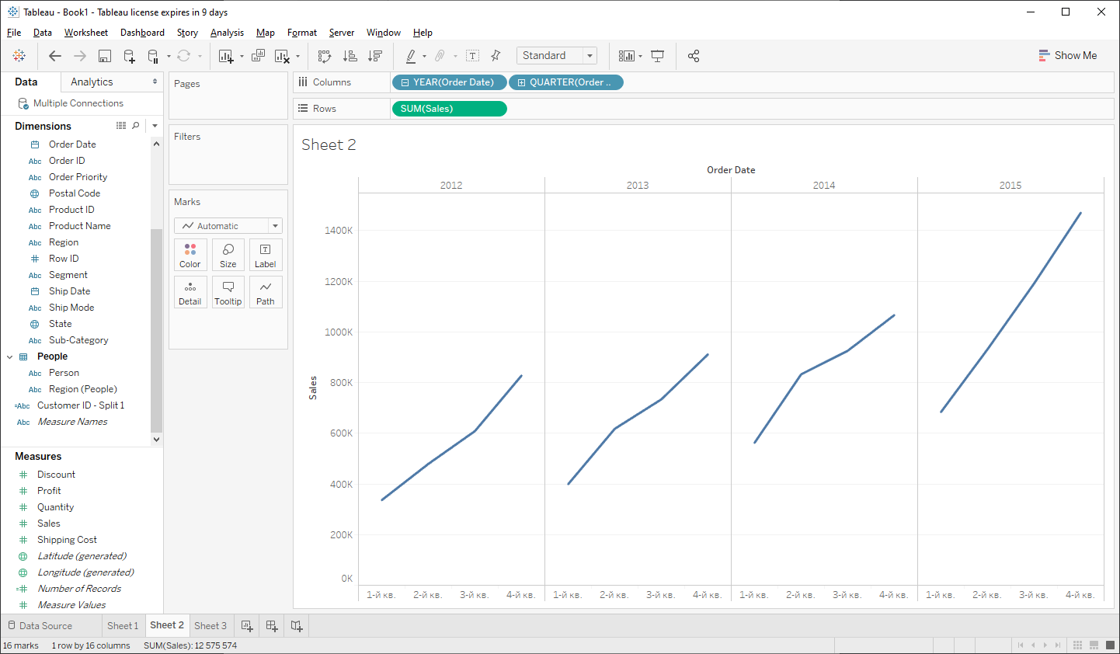

Рисунок 8 – график продаж для каждого года

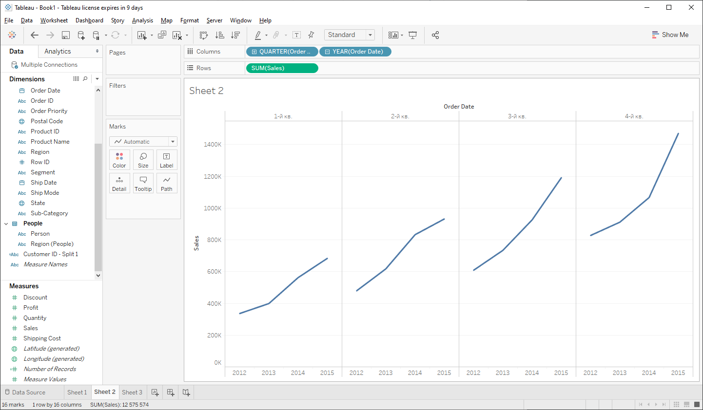

Рисунок 9 – график продаж для каждого квартала

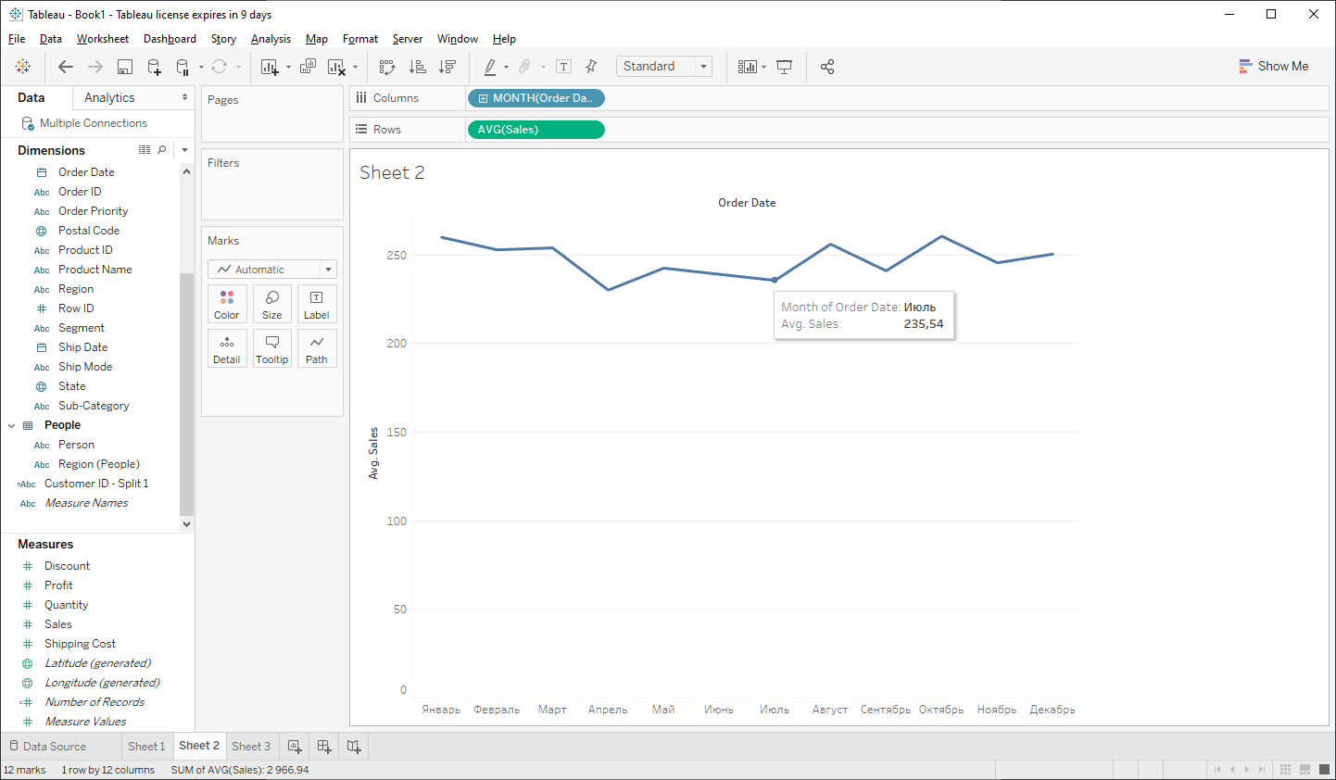

Рисунок 10 – график продаж для каждого месяца

Задание:

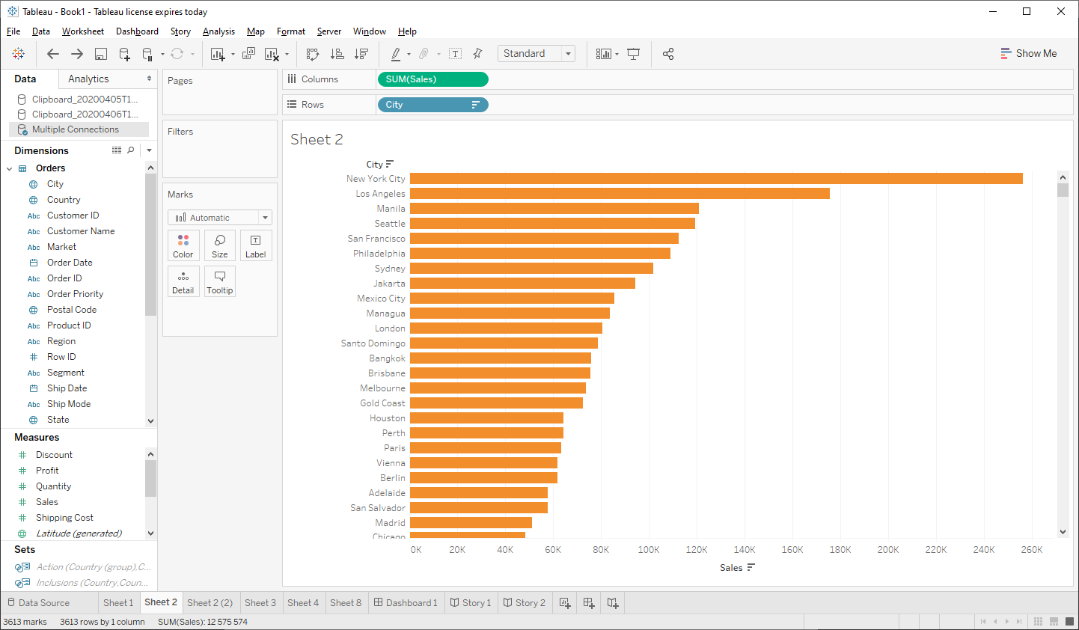

Рисунок 11 – график продаж для города

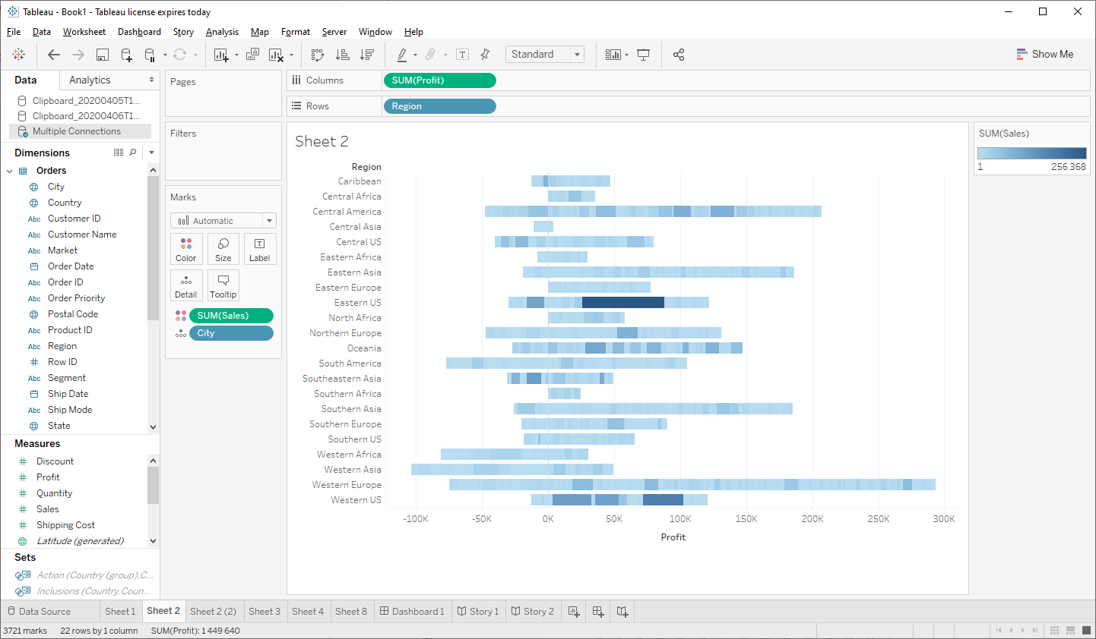

Рисунок 12 – график зависимости прибыли от региона

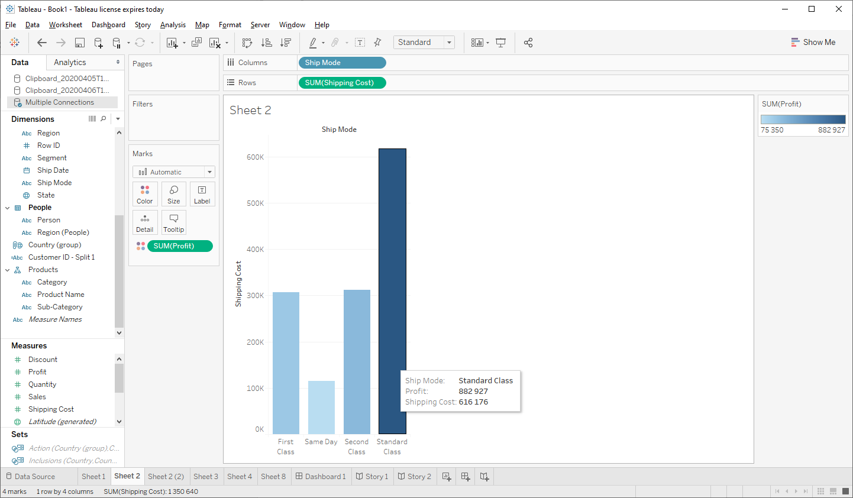

Рисунок 13 – график способов доставки

**README**

1. **Что такое Tableau?**

Tableau – это программа с для визуализации данных и бизнес аналитики. Tableau позволяет производить консолидацию данных, анализ данных, строить графики, создавать отчёты, истории и т.д. При помощи Tableau можно в сжатые сроки без длительного изучения провести подробный и разносторонний анализ массива данных.

1. **Что такое визуализация данных?**

Визуализация данных – это процесс обработки данных и их представление в виде, который обеспечивает наиболее простую и эффективную работу человека по их изучению и анализу. Визуализация данных включает в себя создание иллюстраций, графиков, таблиц, диаграмм и т.д.

1. **Каким образом строится график?**



Пользователю необходимо перенести необходимые данные в одно из двух полей: ось абсцисс или ось ординат, после этого справа появится диалоговое окно, в котором будут представлены возможные варианты графиков, которые может создать Tableau при имеющихся данных.

1. **С какими форматами файлов может работать Tableau?**

Так как Tableau использует технологию DataEngine, он может работать со всеми известными форматами : от таблиц Excel .xsls до файла рабочего пространства R .rdata.